­­МІНІСТЕРСТВО ОСВІТИ ТА НАУКИ УКРАЇНИ

НАЦІОНАЛЬНИЙ УНІВЕРСИТЕТ “ЛЬВІВСЬКА ПОЛІТЕХНІКА”

­­­

Лабораторна робота №3

Методи чисельного інтегрування функцій

з курсу «Чисельні методи»

для студентів базового напрямку 6.08.04 "Комп’ютерні науки"

(заочна форма навчання)

Варіант 14

Виконав студент гр. КНз-2

Чалий Михайло

­­

Львів 2014

## Мета роботи

Мета роботи - ознайомлення із методами чисельного інтегрування функцій та їх практичним застосуванням.

## Теоретичні відомості

Визначений інтеграл – в математичному аналізі це інтеграл функції з вказаною областю інтегрування. Визначений інтеграл є неперервним функціоналом, лінійним по підінтегральним функціям і адитивним по області інтегрування. У найпростішому випадку область інтегрування — це відрізок числової осі. Геометричний зміст визначеного інтеграла — це площа криволінійної фігури, обмеженої віссю абсцис, двома вертикалями на краях відрізка і кривою графіка функції, як показано на Рис. 1.

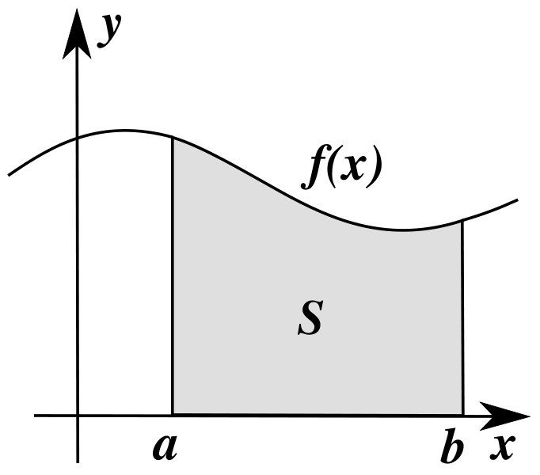

*Рис. 1. Визначений інтеграл*

Подальші узагальнення поняття дозволяють розширити його на кратні, поверхневі, об'ємні інтеграли, а також на інтеграли на об'єктах ширшої природи з мірою.

**Загальний підхід до обчислення означених інтегралів**

Якщо для визначеної і неперервної на проміжку [*a b*, ] функції f(x) відома первісна F(x), то означений інтеграл ∫ *f x dx*( ) можна обчислити за фор-мулою Ньютона-Лейбніца

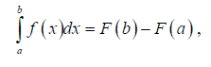 (1)

де F'(x) = f(x).

Проте в багатьох випадках обчислити означений інтеграл за цією формулою неможливо, оскільки знайти первісну F(x) через елементарні функції, як правило, не вдається. Навіть тоді, коли її можна визначити, вона часто має досить складний і незручний для обчислень вигляд. Крім того, на практиці підінтегральна функція часто задається таблично і в такому разі аналітичні методи просто незастосовні. У цих випадках для обчислення означених інтегралів користуються чисельними методами.

Чисельне інтегрування – це обчислення значення означеного інтеграла через ряд значень підінтегральної функції та її похідних. Оскільки знаходження числового значення означеного інтеграла з геометричного погляду можна тлумачити як обчислення площі криволінійної трапеції (її квадратури), то формули для наближеного обчислення означеного інтеграла називаються квадратурними.

Найширше застосовуються квадратурні формули, які дають можливість наближено відшукувати значення інтеграла у вигляді лінійної комбінації кількох значень підінтегральної функції:

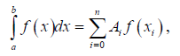 (2)

де *Ai* – коефіцієнти формули (дійсні числа); *xi* – вузли формули.

Якщо задано деякий клас функцій і для нього будуємо квадратурну формулу типу (2), то коефіцієнти і вузли формули не повинні залежати від вибору функції f(x) з даного класу функцій. Величина

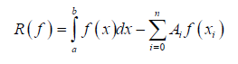 (3)

називається залишковим членом квадратурної формули (похибкою формули).

## Завдання

1. Ознайомитись із методами обчислення визначених інтегралів за квадратурними формулами.

2. Одержати індивідуальне завдання.

3. Знайти точне значення визначеного інтеграла одним із трьох cпособів

4. Написати у системі MatLab програму для знаходження значення

визначеного інтеграла за квадратурними формулами, і формулою Сімпсона

при розбитті на 10, 100 і 1000 відрзіків.

5. Знайти абсолютні та відності похибки результатів для 10, 100 і 1000

відрізків по відношенню до точного значення.

6. Порівняти ефективність і точність даних методів.

|  |  |
| --- | --- |
|  | Функція |
| 28 |  |

## Результат

## Висновки

Ознайомився із методами чисельного інтегрування функцій та їх практичним застосуванням.